Lic. Cristian Bernal Ramírez

Tecnologías de la Información y comunicación

Gestión de Clientes

Diana Laura Gerardo Ballona

Universidad Tecnologica de la riviera maya

calidad en el desarrollo de software

24 de febrero de 2017

Índice

Diseño 2

Agregar 3

Categoría 3

Cliente 4

Modificaciones 5

Categoría 5

Cliente 6

Eliminación 7

Categoría 7

Cliente 8

# Diseño

Al iniciar la aplicación la primera vista que tenemos la pantalla principal

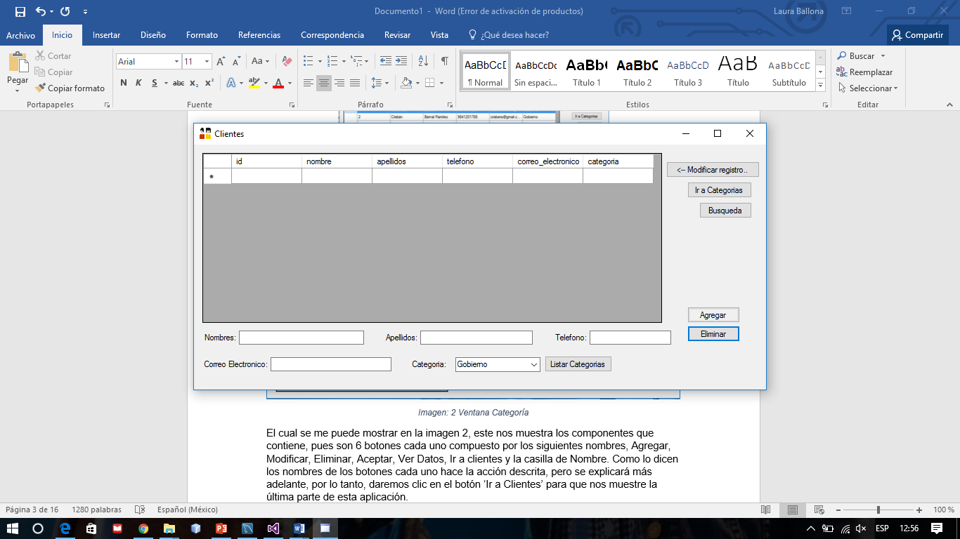

.

A continuación, se muestra la ventana de la aplicación la cual tiene por nombre ‘Clientes’ la cual contiene las opciones de Modificar categoría, Ir a Categoría, Búsqueda, Agregar y Eliminar los cuales servirán para poder realizar las acciones.



La ventana de Categorías la cual permite agregar categorías nuevas, modificarlas y eliminar categorías.

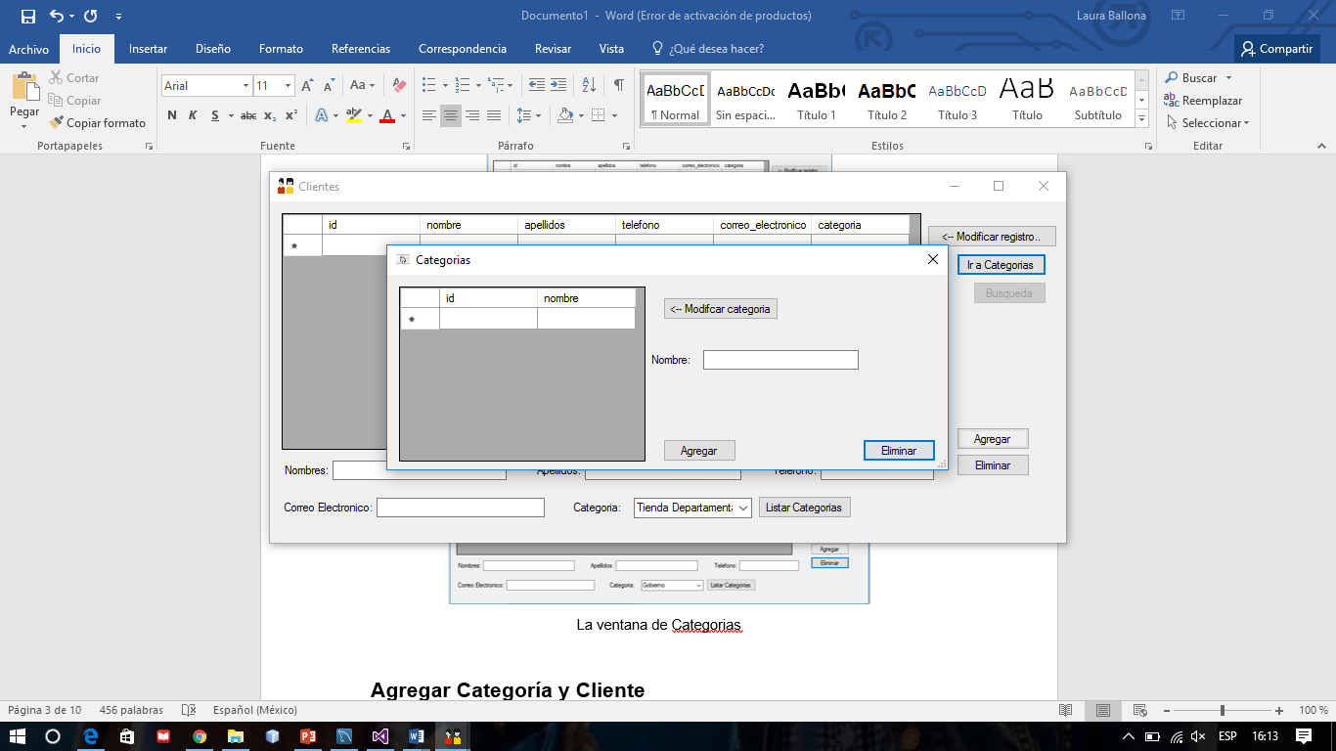

# Agregar

## Categoría

Para insertar un dato nuevo en la aplicación simplemente escribimos el nombre deseado en la casilla de ‘Nombre’ y después clic en el botón ‘Agregar’ e inmediatamente arrojara un mensaje de que dato se ha insertado correctamente.

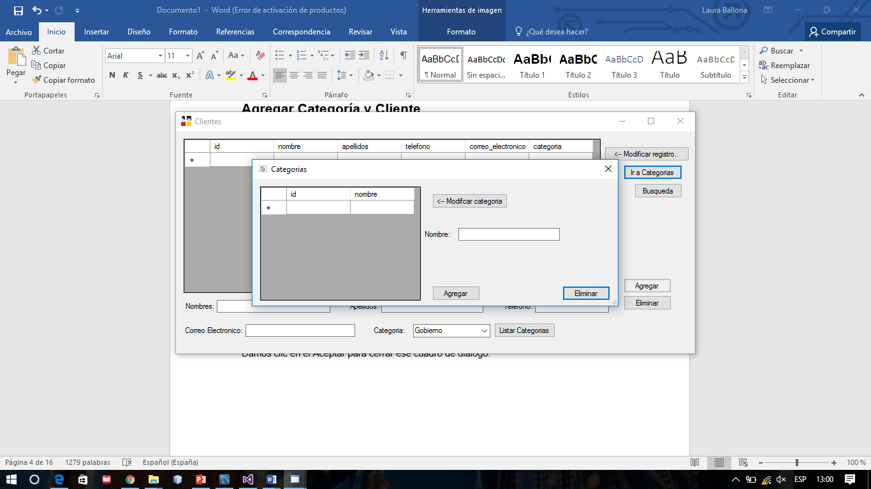

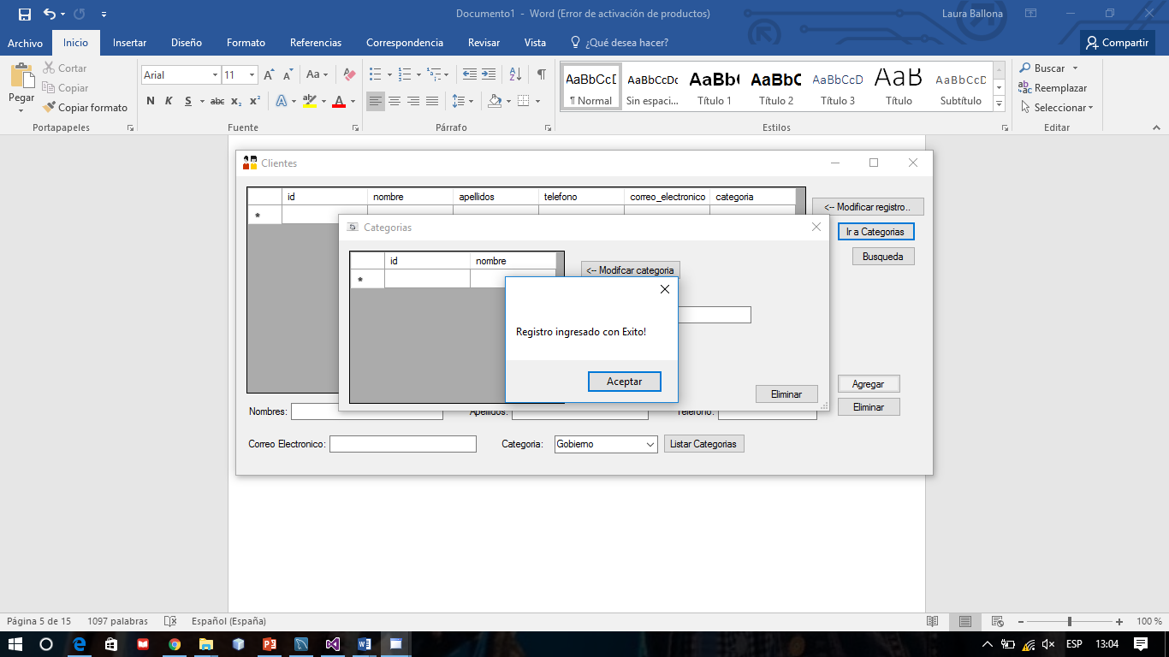

## Cliente

Para agregar a un cliente es necesario insertar los datos que se piden y una vez ingresados se podrá dar clic en el botón agregar y este mostrará un mensaje de” Registro agregado”, de lo contrario no podrá agregar un nuevo cliente.

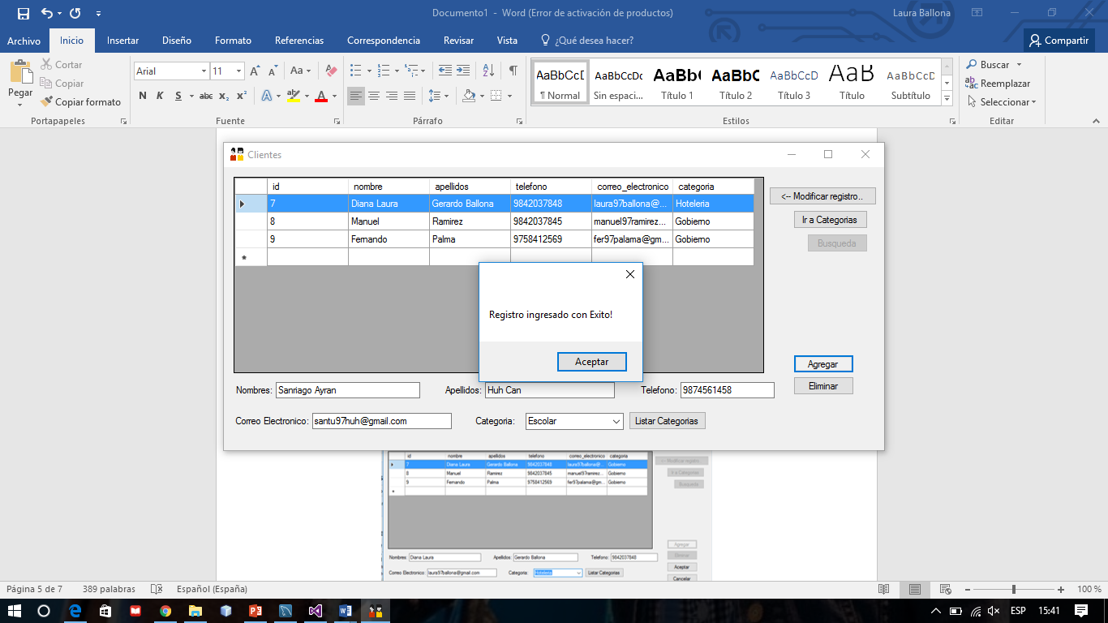

El registro se verá reflejado automáticamente en la tabla

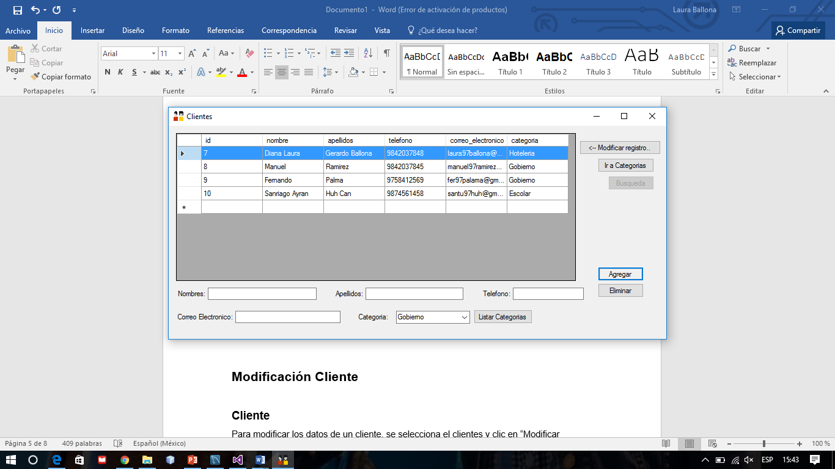

# Modificaciones

## Categoría

Para modificar una categoría se tendrá que dar clic en el botón Ir a Categoría, una vez mostrada la ventana de Categorías podrá seleccionar la categoría a modificar dando clic en el botón Modificar categoría

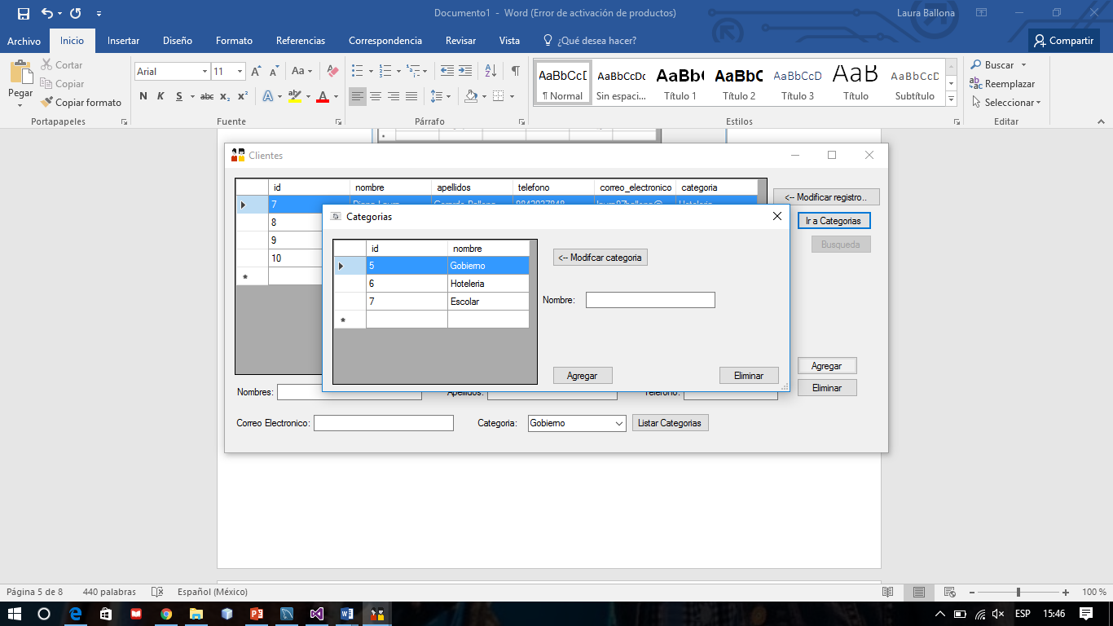

Después de seleccionar la categoría y dar clic en el botón “Modificar categoría”, permitirá modificar la categoría, mostrando un botón más con el nombre de “Aceptar”, se da clic en el botón y mostrará un mensaje en pantalla de “Registro modificado” y se actualizara en la lista de categorías.

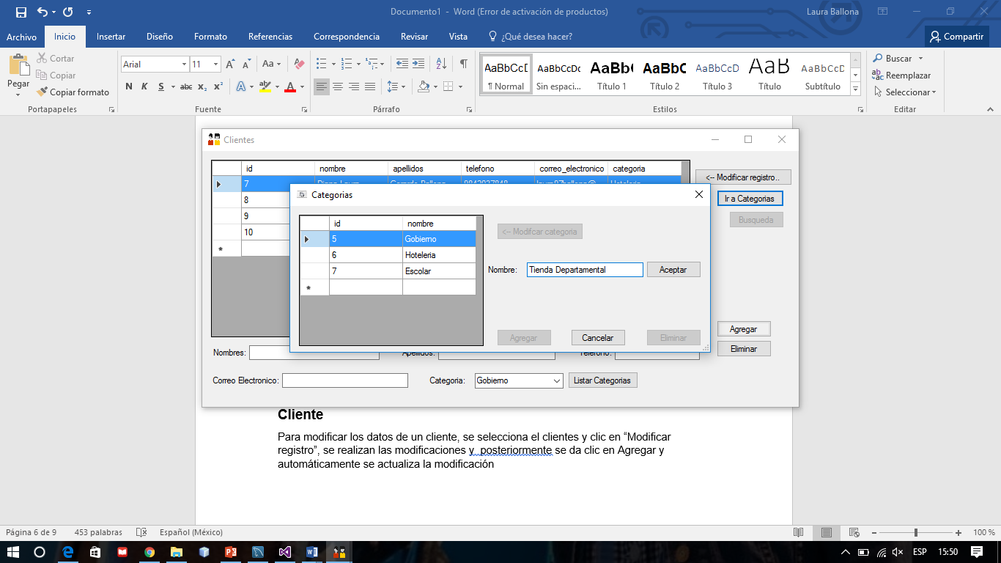

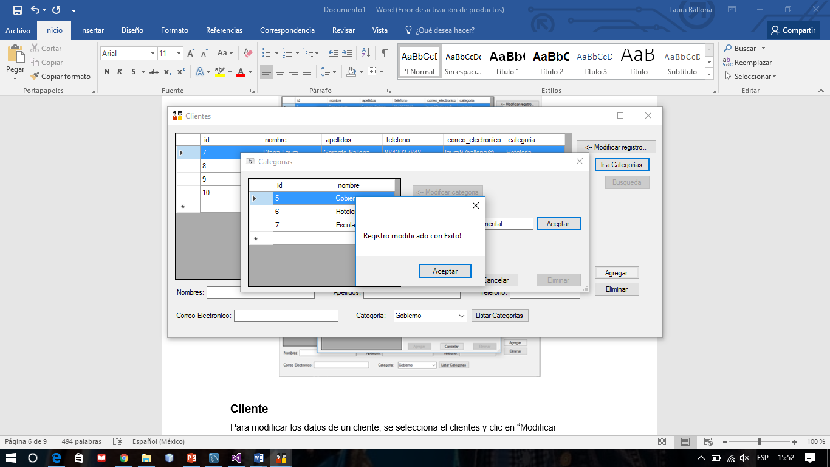

## Cliente

Para modificar los datos de un cliente, se selecciona el cliente y clic en “Modificar registro”, se realizan las modificaciones y posteriormente se da clic en Agregar y mostrara un mensaje de “Registro Modificado” y automáticamente se actualiza la modificación

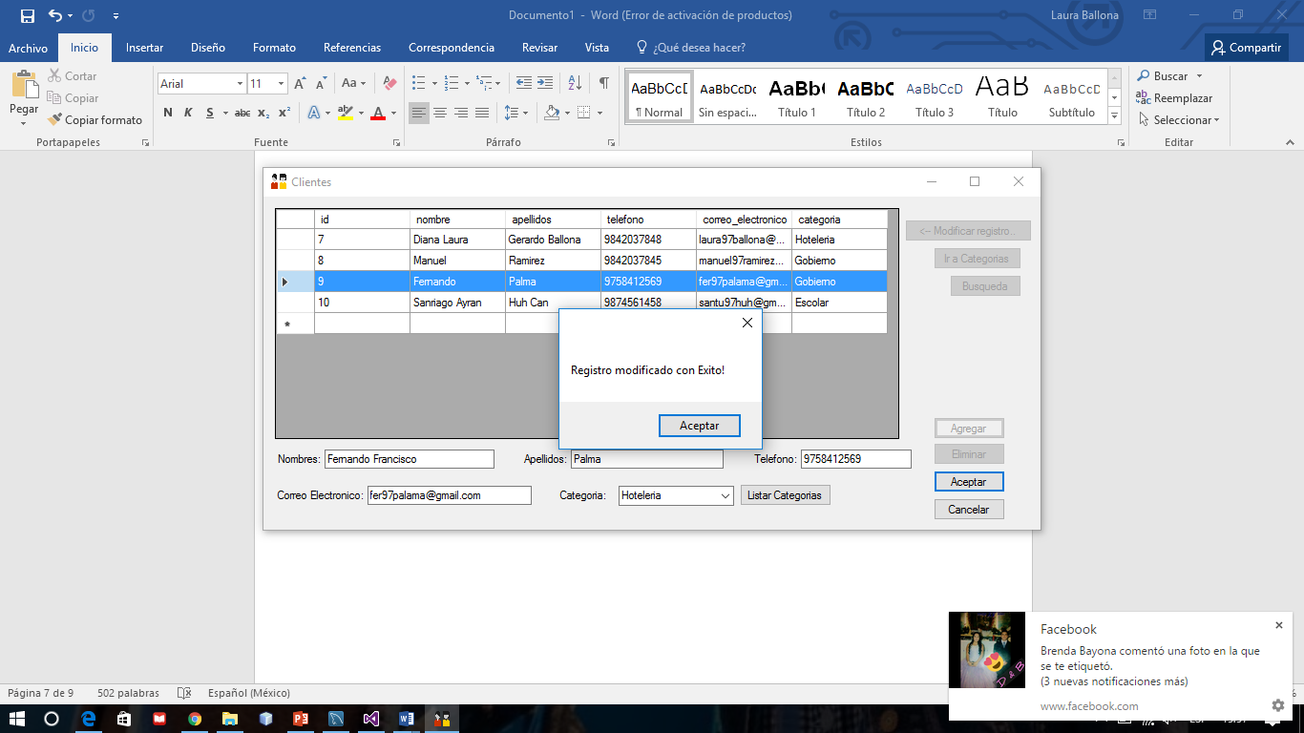

Registro modificado

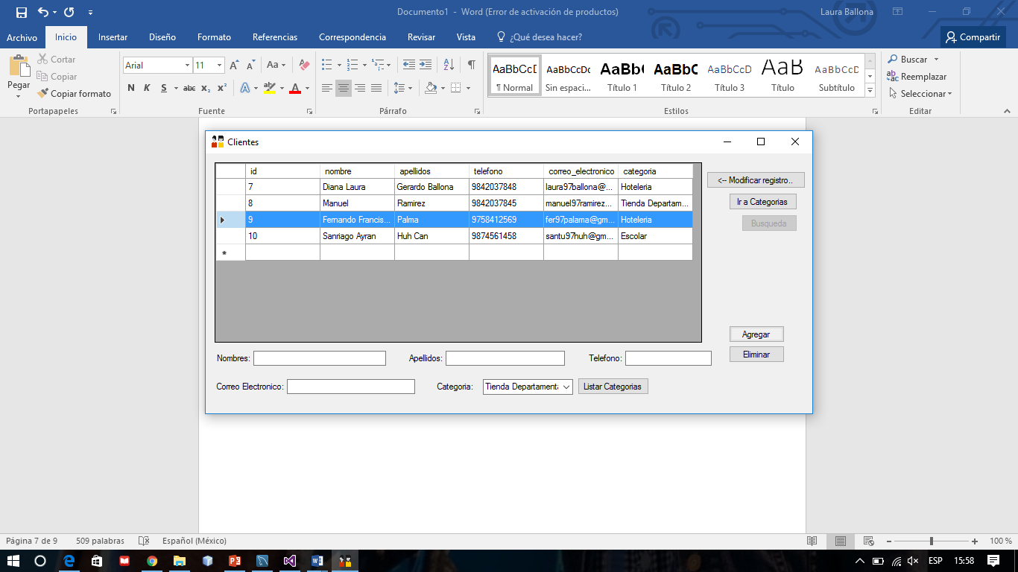

# Eliminación

## Categoría

Para eliminar una categoría se debe dar clic en el botón “Ir a categorías”, la categoría no debe de estar en uso de lo contrario mostrara un mensaje diciendo “Imposible eliminar categoría”

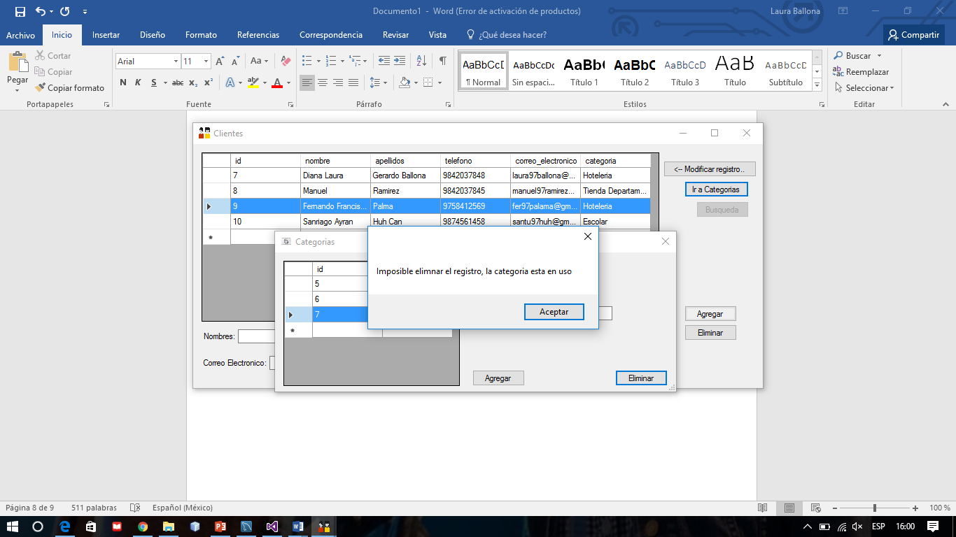

De lo contrario la categoría podrá eliminarse con solo un clic al botón Eliminar y se reflejara en la lista que la categoría esta eliminada

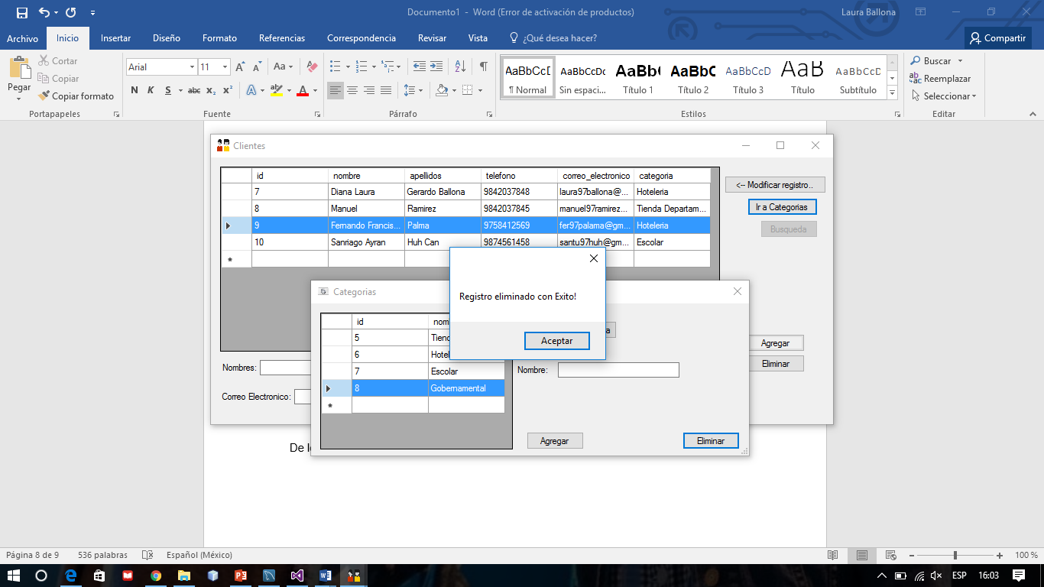

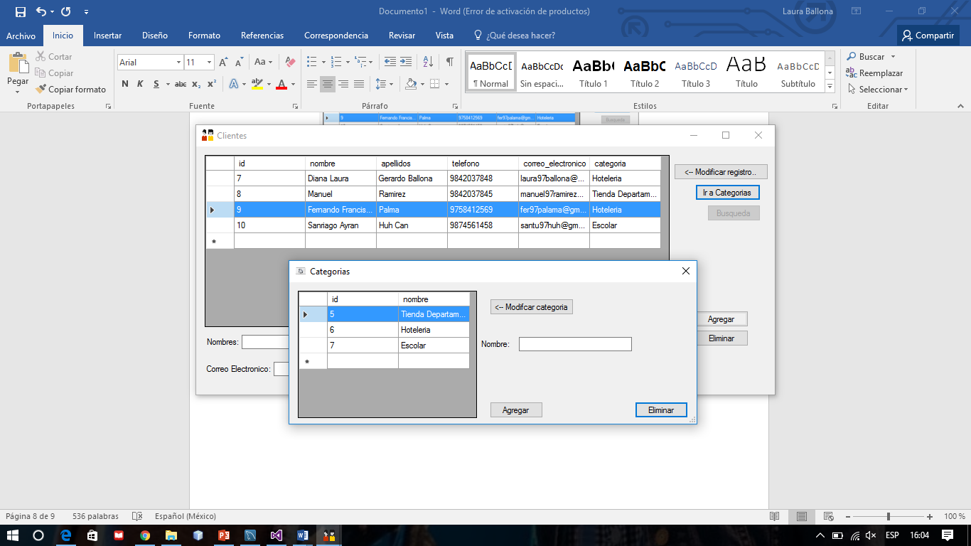

## Cliente

Para poder eliminar un cliente solo se debe seleccionar al cliente a eliminar y dar clic en el botón “Eliminar” y mostrara un mensaje de “Registro Eliminado”

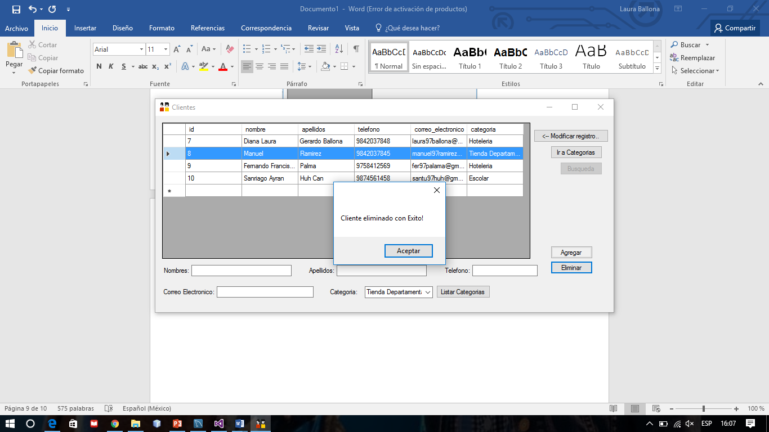

Y automáticamente se elimina de la Tabla de clientes

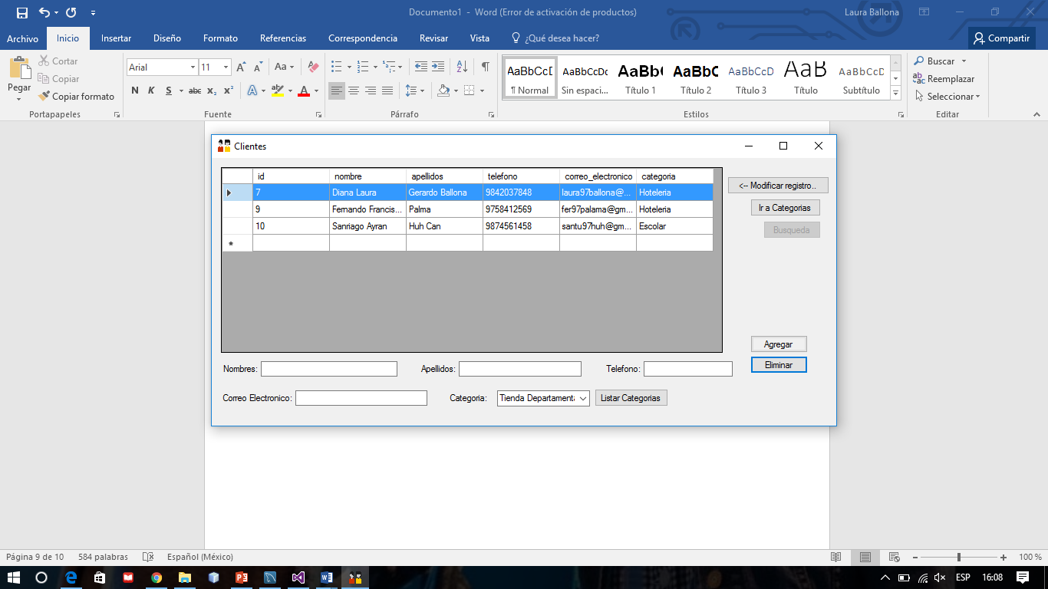

Una vez realizadas todas las acciones necesarias, para poder salir de la aplicación solo bastara con dar clic en la “X” colocada en la esquina posterior derecha.

